D4723 Scheda creata il 17 novembre 2023

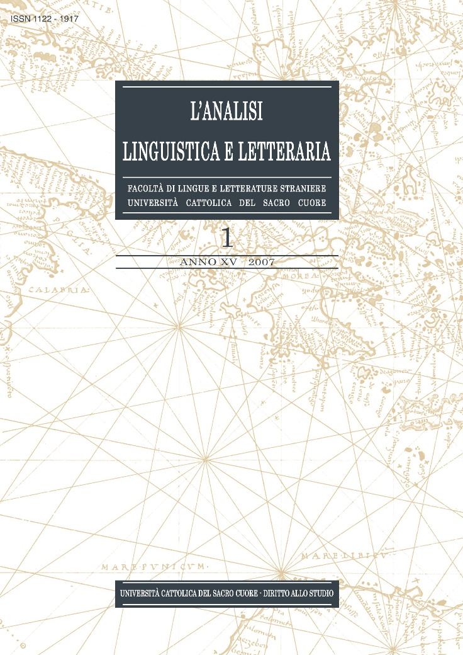
Descrizione storico-bibliografica
L'*analisi linguistica e letteraria / Facoltà di lingue e letterature straniere, Università cattolica del Sacro cuore. - Anno 1,1 (1993)- . - Milano : Vita e pensiero, 1993- . - volumi ; 24 cm. ((Semestrale. – Poi: Facoltà di scienze linguistiche e letterature straniere. - Dal 2007 l'editore varia in: Università cattolica del Sacro cuore - Diritto allo studio; poi: Educatt. – ISSN 1122-1917 (stampa); 1827-7985 (online). – Dal 2007 disponibile anche online. - CFI0249621
Dal 1998 al 2004 ha pubblicato: *Actes du … Colloque international sur la littérature en Moyen Français (1-3)
Autori: Università cattolica del Sacro Cuore : Facoltà di lingue e letterature straniere
Soggetti: Letteratura – Periodici; Linguistica - Periodici
Classe: D410.5

L'*analisi linguistica e letteraria : *Vent'anni di Analisi linguistica e letteraria (1993-2012) / a cura di Sarah Bigi ; Facoltà di scienze linguistiche e letterature straniere, Università cattolica del Sacro Cuore. - Milano : Educatt, 2014. – 36 p. ; 24 cm. - BVE0646167
Autori: Bigi, Sarah; Università cattolica del Sacro Cuore : Facoltà di lingue e letterature straniere

Volumi disponibili in rete 2007-

Informazioni storico-bibliografiche
L’Analisi Linguistica e Letteraria è una rivista internazionale di linguistica e letteratura peer reviewed. Ha una prospettiva sia sincronica che diacronica e accoglie ricerche di natura teorica e applicata. Seguendo un orientamento spiccatamente interdisciplinare, si propone di approfondire la comprensione dei processi di analisi testuale in ambito letterario come anche in ambito linguistico. Oltre a saggi e articoli, la rivista presenta discussioni e analisi d’opera relative alle scienze linguistiche e letterarie. La rivista pubblica regolarmente articoli in francese, inglese, tedesco, russo, italiano, e occasionalmente anche in altre lingue.

​La rivista è stata riconosciuta dall’ANVUR come rivista scientifica di fascia A per l’intero settore concorsuale dell’area 10, come da ultimo elenco pubblicato dall’ANVUR e aggiornato al 27 febbraio 2023.
La Rivista pubblica articoli Platinum Open Access, ovvero NON applica alcuna submission fee né APC (Article Processing Charges). La pubblicazione di articoli è dunque completamente gratuita.
L’Analisi linguistica e letteraria è indicizzata in:
Scopus – The largest abstract and citation database of peer-reviewed literature **
Ulrich’s International Periodical Directory
Dietrich’s Index Philosophicus
IBZ – Internationale Bibliographie der Geistes- und Sozialwissenschaftlichen Zeitschriftenliteratur
Internationale Bibliographie der Rezensionen Geistes- und Sozialwissenschaftlicher Literatur
MLA International Bibliography
** L’Analisi linguistica e letteraria – ALL, è stata valutata e riconosciuta dal Comitato Scientifico Internazionale C.S.A.B. come idonea all’inserimento all’interno del database Scopus, perché:
- mantiene una policy editoriale persuasiva;
- pubblica eccellenti articoli inerenti il suo campo;
- è facilmente accessibile online.
Tempi medi di pubblicazione degli articoli: 8 mesi
Percentuale di reject (dal 2013 ad oggi): 40%
https://www.analisilinguisticaeletteraria.eu/index.php/ojs/about

Comitato Scientifico ed Editoriale
Direttore: Giovanni Gobber
Comitato editoriale: Stefano Apostolo - Laura Balbiani - Sarah Bigi - Elisa Bolchi - Valentina Piunno - Raffaella Vassena
Redazione: Valentina Noseda (coordinatrice) - Giulia Grata - Chiara Piccinini
Comitato scientifico
Elena Agazzi, Università degli Studi di Bergamo
Stefano Arduini, Link Campus University
Thomas Austenfeld, Université de Fribourg
György Domokos, Pázmány Péter Katolikus Egyetem
Jacques Dürrenmatt, Sorbonne Université
Françoise Gaillard, Université de Paris VII
Artur Gałkowski, Uniwersytet Łódzki
Philippe Gilles, Unil-Chamberonne
Peter Platt, Barnard College, Columbia University, NY, USA
Andrea Rocci, Università della Svizzera italiana
Nikola Roßbach, Universität Kassel
Michael Rossington, Newcastle University, UK
William Sharpe, Barnard College, Columbia University, NY, USA
Thomas Travisano, Hartwick College, NY, USA
Fondatori: Sergio Cigada - Gianfranco Porcelli - Eddo Rigotti
https://www.analisilinguisticaeletteraria.eu/index.php/ojs/about/editorialTeam

